能够将容器化应用连接到外部系统以及物理网络的能力是非常必要的。常见的例子是部分容器化的应用——应用中已容器化的部分需要与那些运行在物理网络和 VLAN 上的未容器化部分进行通信。
Docker 内置的 Macvlan 驱动（Windows 上是 Transparent）就是为此场景而生。通过为容器提供 MAC 和 IP 地址，让容器在物理网络上成为“一等公民”。下图展示了具体内容。
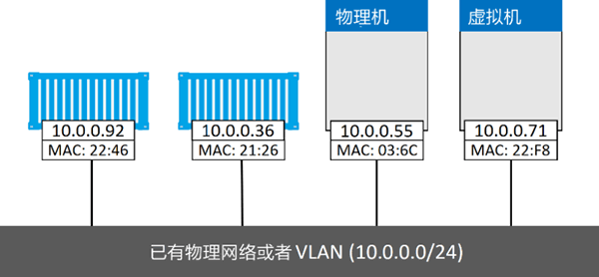
Macvlan 的优点是性能优异，因为无须端口映射或者额外桥接，可以直接通过主机接口（或者子接口）访问容器接口。但是，Macvlan 的缺点是需要将主机网卡（NIC）设置为混杂模式（Promiscuous Mode），这在大部分公有云平台上是不允许的。
所以 Macvlan 对于公司内部的数据中心网络来说很棒（假设公司网络组能接受 NIC 设置为混杂模式），但是 Macvlan 在公有云上并不可行。
接下来通过图片和一个假想场景加深对 Macvlan 的理解。
假设有一个物理网络，其上配置了两个 VLAN——VLAN 100：10.0.0.0/24 和 VLAN 200：192.168.3.0/24，如下图所示。
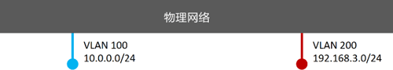
接下来，添加一个 Docker 主机并连接到该网络，如下图所示。
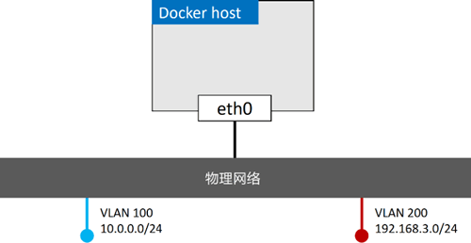
有一个需求是将容器接入 VLAN 100。为了实现该需求，首先使用 Macvlan 驱动创建新的 Docker 网络。但是，Macvlan 驱动在连接到目标网络前，需要设置几个参数。比如以下几点。
- 子网信息。
- 网关。
- 可分配给容器的IP范围。
- 主机使用的接口或者子接口。
下面的命令会创建一个名为 macvlan100 的 Macvlan 网络，该网络会连接到 VLAN 100。
$ docker network create -d macvlan \
--subnet=10.0.0.0/24 \
--ip-range=10.0.00/25 \
--gateway=10.0.0.1 \
-o parent=eth0.100 \
macvlan100
该命令会创建 macvlan100 网络以及 eth0.100 子接口。当前配置如下图所示。
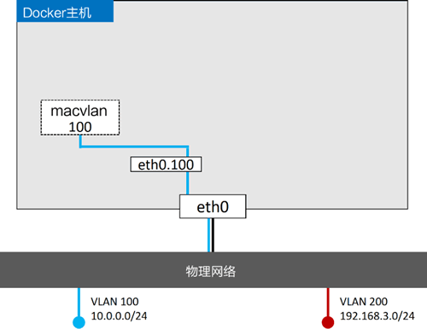
Macvlan 采用标准 Linux 子接口，需要为其打上目标 VLAN 网络对应的 ID。在本例中目标网络是 VLAN 100，所以将子接口标记为 .100（etho.100）。
通过 --ip-range 参数告知 Macvlan 网络在子网中有哪些 IP 地址可以分配给容器。这些地址必须被保留，不能用于其他节点或者 DHCP 服务器，因为没有任何管理层功能来检查 IP 区域重合的问题。
macvlan100 网络已为容器准备就绪，执行以下命令将容器部署到该网络中。
$ docker container run -d --name mactainer1 \
--network macvlan100 \
alpine sleep 1d
当前配置如下图所示。但是切记，下层网络（VLAN 100）对 Macvlan 的魔法毫不知情，只能看到容器的 MAC 和 IP 地址。在该基础之上，mactainer1 容器可以 ping 通任何加入 VLAN 100 的系统，并进行通信。
注意：如果上述命令不能执行，可能是因为主机 NIC 不支持混杂模式。切记公有云平台不允许混杂模式。
目前已经拥有了 Macvlan 网络，并有一台容器通过 Macvlan 接入了现有的 VLAN 当中。但是，这并不是结束。Docker Macvlan 驱动基于稳定可靠的同名 Linux内核驱动构建而成。
因此，Macvlan 也支持 VLAN 的 Trunk 功能。这意味着可以在相同的 Docker 主机上创建多个 Macvlan 网络，并且将容器按照下图的方式连接起来。
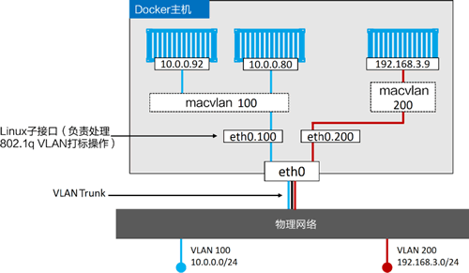
以上内容基本能涵盖 Macvlan。Windows 也提供了类似的解决方案 Transparent 驱动。

